横浜市アマチュア無線非常通信協力会 会報  Ｏ Ｓ Ｏ 浜 ｈ ａ ｍ 通 信 |  |  | 平成１６年5月１日 ３号  発行者 横浜市アマチュア無線非常通信協力会  会長 西山藤一郎  編集者 斎藤文三 中澤裕一 片山晋 丸山典子
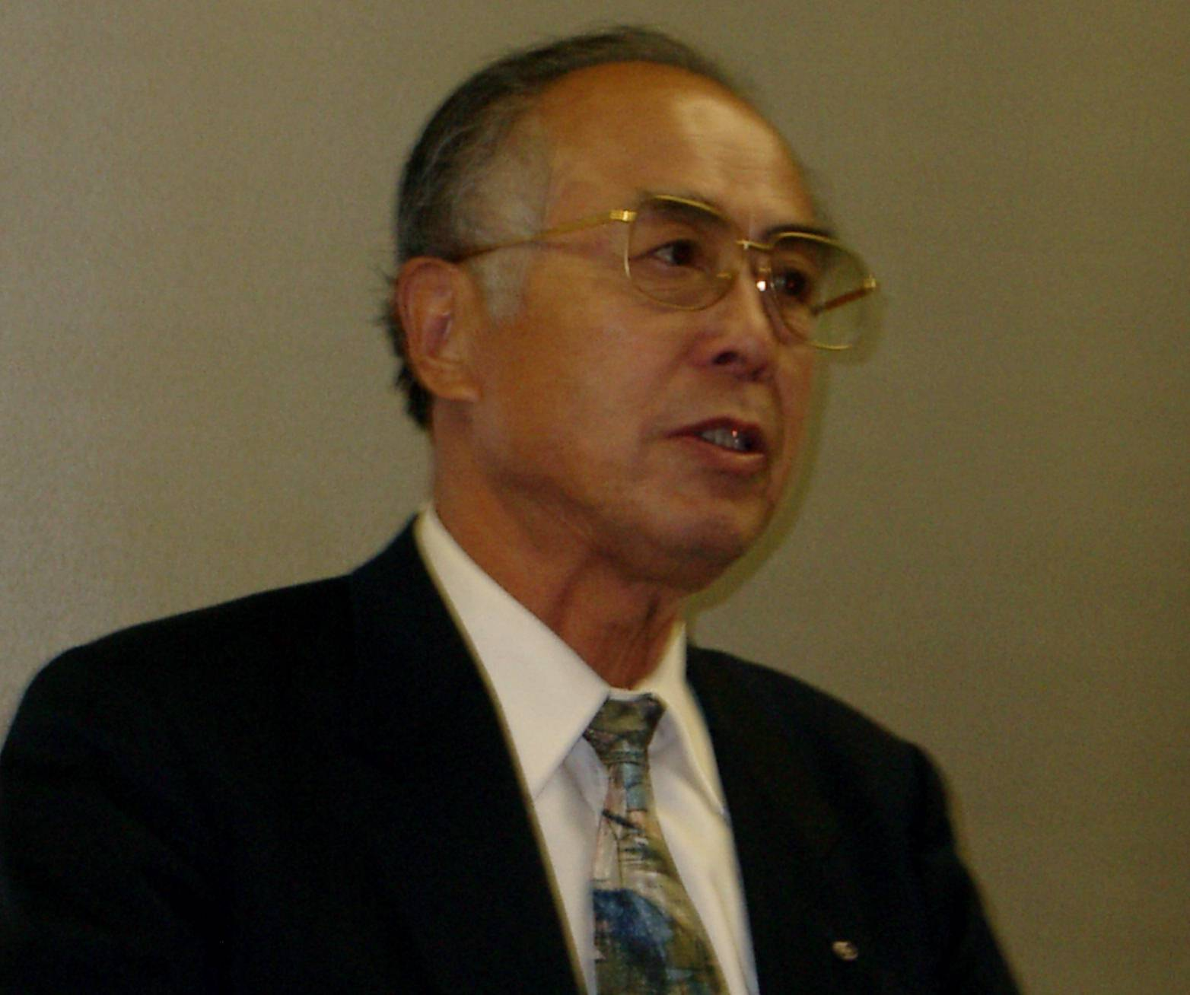  信頼に応えられる、会にしよう  JA1OBY 会 長 西山 藤一郎  会員の皆様には、ますますご健勝のこととお慶び申し上げます。  また、日頃、協力会の充実、発展のためにご支援を賜り、心から感謝申し上げます。  昨年から、会報を発行する事になりましたが、おかげさまで、第３号の発行となりました。限られた紙面ですが、出来るだけ、会の動き、各支部の情報等お届けしたいと存じます。  さて、昨年は本部理事会及び総会において活発な意見交換があり、建設的な提案が多々ありました。会員証の発行、本部事務局の移動、規約改正に関わる検討等重要な懸案事項が提案又は浮上致しました。  近年特に、各支部の努力で、行政及び区民との信頼関係を築かれ、地道な活動のお陰で各方面から信頼され、頼りにされて来たことは、本会の設立趣旨から大変喜ばしい事であります。それ故に、大災害の発生時、各方面からの信頼に応えられるよう、組織の総点検を致したいと思います。  残念な事ですが、いくつかの支部ではあまり活発でないところもあり、沈滞支部の活性化も重要な問題であります。平成１６年度は、以上の重要案件を解決し、各方面からの信頼に応えられるよう会の活性 |  | 化に力を注ぎたいと存じます。会員各位の益々のご協力を御願い致します。  会員証は、非常時に区役所、避難所等施設に立ち入りする場合大切な身分証明書となり、作成が急がれていました。この度、印刷が終了致しましたので、暫時お手元に届く手筈になっています。  規約改正については委員会に委嘱し検討していただきました。理事会（２月）、拡大役員会（３月）での審議が終了し、次回総会に提案し承認を求めることにしています。  設立以来、本会の事務局は危機管理対策室にありましたが、市からの要請により本会へ移行することになりました。  まさに本年度は、設立３０年の節目にふさわしく、新規約、新事務局、新体制（本年度は役員改選の年）でスタートとなります。  明るいニュ－スとしては、オ－ル横浜コンテストに支部対抗部門が出来ました。優勝支部には危機管理室長賞を頂ける事になりました。今回 (第55回)は、都筑区支部が優勝し、区役所無線室に飾って、皆さんに喜ばれているようです。非常通信においては、通信内容を正確かつ、迅速に送る必要があります。コンテストを非常通信訓練に役立てて頂ければ、コンテストの楽しさと一石二鳥となり大変結構な事と存じます。是非多くの会員が参加されるよう希望致します。  年が変わるごとに、大災害がない年であるように願っていますが、南関東直下型の大地震等、切迫したテレビ報道など見るにつけ身が引き締まる思いです。現在は正確な地震予知は不可能だといわれています。被害をいかに少なくするか、その対策が優先のようです。  家の耐震強化、家具の固定、食料及び水の備蓄等、お互いに万全を期し必ず来るという大地震に備えましょう。  私達の、備えがしっかりしていなければ、ボランテアどころではなくなります。
本部規約全面見直し、規約改定委員会発足  本年１月答申終了、役員会の承認を得て定例総会へ！！  規約改定委員会委員長  ＪＲ１ＮＶＷ 齋藤文三  昨年、総会において規約に記載されてない会議開催など規約との不一致があり、本部規約の見直しを行ってはとの、提案がありました。  現在の本部規約は、本会設立後一部改正されていますが、規約決定から約３０年が経過していますので、全面見直しを目指し、規約改定委員会が西山会長より委嘱されました。委員長に齋藤副会長、林田、片山各理事、宇田川栄区、鈴木緑区、佐野港南区、宮本旭区、各支部長の６名が委員に指名されました。委員会は、毎月定例会議を開き、昨年、８月より１２月に渡り実施されました。  委員会は、協力会が時代のニ－ズに合った、そして市民や、横浜市より信頼の厚い活発な会になるための規約を作りたい。会の運営に、明朗でスピ－ドのある会議方式を取り入れたい。これらの観点から、活発な意見が交わされました。原案作成にあたり、特に審議された事項は次の通りでした。  １：事務局を危機管理室から、会長宅へ移す案が、検討されました。  近年ボランテアに対する意識は大きく変化し、地域への奉仕活動  も大変活発になってきた。 いろんな組織も当初は官製民間組織のようでありましたが、それぞれ、自主自立し、行政と対等の協定を結び活動を展開していく時代になってきました。本会も時代の流れに沿って、行政との関わり方を対等の立場で、真の協力体制をするべきである。そのような理由から、本会の運営は自主的に行うものとし、行政に依存することを止め、発展的に事務局を本会に移行する事を検討されました。結果的には横浜市からも同じ要望があり事務局は会長宅に置くことに決まりました。  １：本会の目的を、横浜市への非常通信協力を行うボランテア組織 |  | であることを明確にした。  １：会員資格の明確化。補償範囲の明確化。  １：実効性のある制度にするため、顧問に任期を設けた。  １：活力ある役員、そして選出に中立性を確立するため理事、監事は選挙で選出することを明確にした。  １：会議の流れを、支部長会－＞理事会－＞総会とする。  従来の役員会は理事、監事、支部長、危機管理室事務局員による構成であり、開催場所や開催日は危機管理室事務局が関与するため、開催が難しく、開催されても時間の制約等で、実質審議が難しく、完全に機能せずいろんな弊害を生じてきた。また懸案事項が紛糾した場合総会にそのまま持ち越され各分野に不評を招く要素となった。新設した支部長会は、支部長で構成し、支部間及び理事との情報交換を兼ねて、調整機関または協議機関として、流れの最初に持ってきた。懸案事項は最初に支部長会によって、審議を行う。支部長会にて大方の同意を得た審議事項を理事会に上げ、再審議の上総会に議題として上げる。懸案事項はここまでに審議を尽くして、総会にて紛糾することのないようにする。
総会は、粛々と議決承認を得る会議とする。
１：各会議に付議する事項を明確にした。
１：専門委員会の設置規定を明確化した。
委嘱状が発行中止になりました！！
横浜市の方針として各民間団体の事務局中止等、合理化の一環として本会会員に交付されていた委嘱状の交付も中止となりました。市長より委嘱を受けた会員による組織であるとの誇りを持って活躍してきた本会として、いささか感慨もありますが、今後は、時代に沿った地域活動として、粛々と非常時に備えていかねばと思います。
各支部区役所に配布されている無線機の申請事務、オ－ル横浜コンテストへの市長杯の授与等は従来通り実施されることになりました。

第5５回オール横浜コンテスト入賞
市長杯は荒井氏、 第１回支部対抗 危機管理対策室長賞首位は都筑区支部が獲得！！
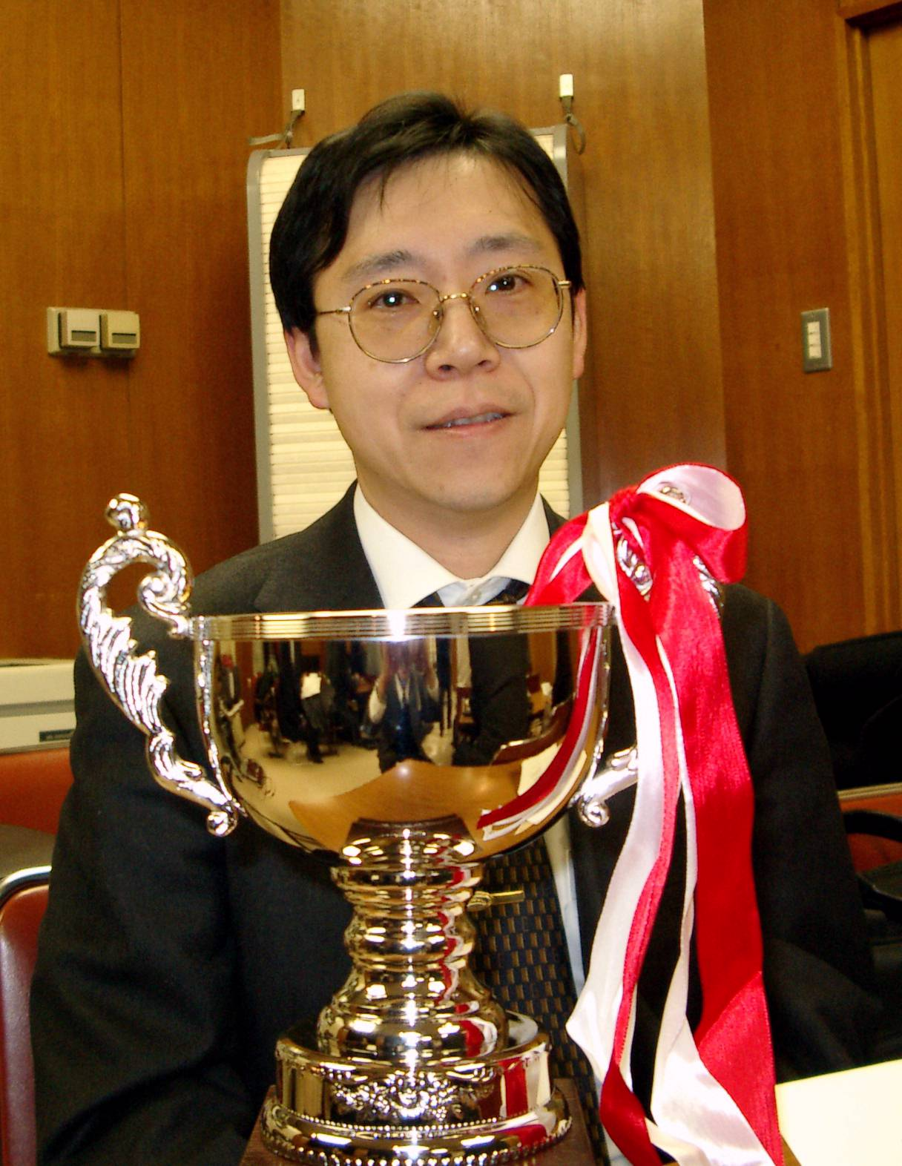  《電話部門》  １ ７Ｎ１ＡＺＹ／１ 片野康也  2 ＪＥ１ＬＦＸ 清水喜浩 ３ ＪＡ１ＳＣＥ 高瀬 進  《クラブ等団体の部》  １ １０１１の会 ３ ハムランドアマチュア無線クラブ  ２ 横浜コンテストを楽しむ会  《複合》１ＪＭ１ＬＲＱ／１ 荒井伸之  ２ＪＨ１ＷＢＧ／１ 齋藤幸男  ３ＪＡ１ＯＺＫ 綿貫政功  ←市長杯の荒井さん |  |  | 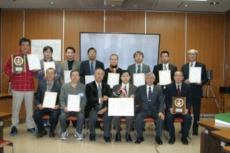  入賞者の皆さん↑  《電信部門》 《支部対抗》  １ ＪＭ１ＴＵＹ 木下誠司 １ 非常通信協力会 都筑区支部  ２ ＪＯ１ＶＲＬ 金治淳一 ２ 同 戸塚区支部  ３ ＪＡ１ＢＮＷ 廣島孝之 ３ 同 港北区支部  《市外局》  １ ＪＭ３ＣＲＫ／１  江崎竜太郎  ２ ＪＡ７ＬＭＵ／１  木村 誠  ３ ＪＭ１ＲＰＶ／２  石井 直人
会員管理は本部事務局で！！  本会発足以来会員の管理は危機管理対策室が事務局として担当して  いました。  このたび、事務局が危機管理対策室から、本会本部へ移行することになり、会員管理（本会全体の会員名簿管理、年度末現在の会員名簿を横浜市へ報告、名簿作成等）を本部理事が引き受けることになりました。  そして、片山本部理事が理事会より会員担当に指名され担当することになりました。  災害発生時に効率的活動を行うための会員把握と管理は、各支部で行うのが実際的であると思います。  従って本部での会員管理および協定による横浜市への報告は、必要最小限の情報に絞りました。  会員から受領した入会申込書及び登録票は各支部長が保管し、登録票データ内の必要項目だけを本部会員担当へ送っていただくこととし、新たに入会申請・登録票および名簿用として、それぞれ共通の書式を作成し、既に各支部あて報告依頼をしております。  支部長各位は、所定の書式（エクセル）で名簿を作成しメ－ルまたはフロッピ等の電子媒体で会員担当理事へ送る方法で行います。  紙は原則として使用しないことにしています。  従って、パソコンおよびメ－ル等を使用しない支部長さんは、それらを使用する支部会員を会員担当事務局に指名していただき、本部会員管理の省力化にご協力お願い致します。  ----------------------------------------------------------------------------------------- 補償範囲が横浜市在住、  又は勤務している会員へ限定！！  会員が災害時の活動中事故にあわれた場合、横浜市との協定により横浜市消防団員等公務災害補償条例により補償されることになっていますが、本年3月協定に関する協議により、補償の対象になる会員は、横浜市に在住しているか、勤務している者に限定するとの市側から見解が出ました。  従って、従来よりご協力いただいている横浜市以外の方はご納得の上で、会員となり、また継続していただく必要があります。  また、規約改定委員会にて、非常時に応援に来てくださるボランテアの方を、臨時会員として受け入れ補償の対象者にしようとの計画案もありましたが、それらの理由から実現しませんでした。 |  | 支部長会（１５年度第２回）  本年度第２回目の支部長会が、昨年７月２７日（日）１３時から１５時まで、神奈川県民活動サポ－トセンタ－で開かれました。  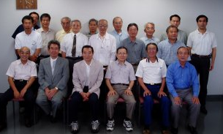  出席者の皆さん ↑  - 各区の、区防災訓練への参加の現状  - 防災訓練への協力のあり方  （３） その他  以上のテ－マを中心に、熱心に進められました。各支部長から克明に  支部の活動内容の報告があり、時間が足らないくらいでした。  各支部とも、隣の支部の活動報告が大いに参考になったと思います。  今回は、１４支部から参加があり、会も大変盛り上がり、前回とちがい実務的な各区支部からの報告が主体になり、大変有意義な情報交換の場のようでした。やはり、支部長単位での会議は、大変まとまりがよく、議事進行もスム－スのようです。参加支部からのカンパ資金も集まり、今後開催の会議場資金も確保できました。  尚、昨年来、支部長会開催の是非について、いろいろ議論がなされてきた経緯がありますが、ようやく新しい規約に、支部長会の規定が明確に盛り込まれ理事会および役員会でも承認され、総会での最終承認を待つのみとなっています。これから、一年に支部長会2回、理事会5回、総会一回程度は最低開催されるものと思われます。  常に広報係りから情報公開がなされ、会報等も発行、これからは情報交換の密度も上がり、会の運営も本部と支部の係わり合いもスム－スに進むものと期待されます。  今回は、森本副会長も出席され本部からの報告として、事務局移転の説明があり今後の重要な課題として横浜市との話し合いが実施される見通しについて説明がありました。

支 部 活 動 情 報
港北区支部 区と協定を締結！！ 災害非常無線通信等に関する協力員証が配布されました。

港北区支部では昨年９月
Ｎｏ
災害非常無線通信等に関する協力員証
横浜市アマチュア無線
団体名 非常通信協力会港北支部

氏 名 非常通信 太郎

生年月日 Ｓ１１．５．５
平成１５年６月１日発行 横浜市港北区長 印
・港北区長からの要請に基づき、災害時及
び災害に備えた活動の際に、本証を提示す
る者は、区施設への立ち入りを許可します。
・各施設長にあっては、港北区からの要請
に基づく活動ですので、本証を提示する者
の施設への立ち入りを許可願います。
・本証の有効期限は平成２０年５月３１日
までとする。
・連絡先 港北区総務課 045-540-2206

２４日港北区との間で協定を
締結致しました。
その際、非常時に会員が施設
に混乱なく、立ち入りが出来
写 真
るよう見本のような協力員証
を交付して頂きました。
本人の写真と、区長印とで
作成されラミネ－トされた
名刺の大きさです。
非常時の身分証明書として、大変しっかりしたものです。

市役所局の周波数変更、周知願います。  市役所局（ＪＲ１ＹＷＣ）の災害時に使用する周波数の内、２ｍの周波数が以前から１４５．４０ＭＨｚとなっていましたが、金沢区と同じであるため、１４５．１４ＭＨｚへ変更します。会員へ周知願います。  -------------------------------------------------------  磯子区支部 防 災 講 座 実 施  区役所地域振興課の音頭とりで、岡村中学コミュニティハウス主催の地域における第１回防災講座が行われた。横浜市磯子区アマチュア無線非常通信協力会磯子支部も講師側として参画させていただきました。  災害時の被害を小さくするための我々の活動を磯子区全域に展開するには会員増と地域との連携が必要であり、防災訓練時のＰＲやポスター作戦だけでなく講座の展開も大いなる意義があると思われます。  講座は4回（4日）にわたり、前３回は他の防災グループが「ビデオおよび阪神淡路大震災体験談」「日頃からの心構え、身のまわりの備え」「自分のすること、すべきこと」のテーマで行われました。  我々磯子支部は２月１３日に「災害時の情報伝達」を担当し、「情報がパニックを防止するなど情報の重要性」「災害時の具体的情報例の考察」「各種情報伝達手段の比較」「災害時はアマチュア無線と特定小電力トランシーバが有効」「横浜市アマチュア無線非常通信協力会および磯子支部について」「殆どの情報は地域情報であり特定小電力トランシーバにより誰でも伝達できる」「磯子区東部岡村地域での特定小電力トランシーバによる通信実験結果報告」「特定小電力トランシーバを用いた実際の通信体験」などを、プロジェクタと通信機材を用いて２時間の講座を行いました。 講座風景↓  これまで多くの防災訓練に参加してきましたが、消火訓練、救命訓練、仮設トイレの設置、炊き出しなどはよく行われるものの、情報伝達については重要視されていません。  身の安全が確保されたら次に必要なのは食べ物より情報です。  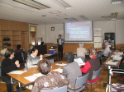  大災害時には指定避難場所が倒壊するなど、何かしら想定外の事態が必ず起こるものです。 そんなとき何の情報もなければパニックからなかなか抜け出せません。また災害時には近隣地域の助け合いが基本であり、地域内の情報伝達が極めて重要ですが「くちこみ」だけでは町内会自治会範囲の情報伝達も容易ではありません。 今回の講座で少しは情報伝達の重要性を認識していただけたと思います。  別の地域でも講座開催要望があると聞いており、広く他の地域でも展開し、何れ来るであろう災害時の被害を少しでも小さくするために備えたいと思います。 磯子区支部理事 JA1XLU 片山 晋 | 西区支部 区と協定を締結、避難所用無線機設置  昨年５月に、西区役所と非常通信協力会西区支部との間で、災害時におけるアマチュア無線非常通信協力に関する協定書を交わしました。  これに伴い、西区内地域避難場所12箇所にハンディ無線機等の設備をしてもらい、8月31日には同12箇所と西区役所との間で通信訓練を実施しました。  12箇所とのリアルタイムの通信により、予想以上の効果で通信できる事がわかり、あらためてアマチュア無線によるフレキシブルな通信が十分期待できることを実感しました。  また昨年12月頃に西区の広報誌に非常通信協力会西区支部への参加協力を募ったところ、今年の１月末までに４件の問い合わせが西区役所にあり、そのうち２件（２名）の方が登録を行いました。  今後はパンフレットを作成し、広くPRしていきたいと考えています  JH1ALN千石西区支部長
横浜防災フエア 鶴見区支部が中心で 参加！！
主催／横浜市 ア－ル．エフ．ラジオ日本
第２７回ラジオ日本防災キャンペ－ン／横浜防災フエア
その時あなたは、動けますか？
昨年８月２２日、２３日例年通り、防災フエアは山下公園で開催され
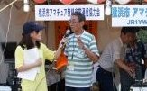
ました。既報の通り鶴見区支部（堀川支部長）が中心となり、ＪＡＲＬ鶴見クラブ（薄井会長）の協力で、実施されました。その他、都筑、緑、戸塚、磯子、旭の各支部からも応援に会員が駆けつけてくれました。
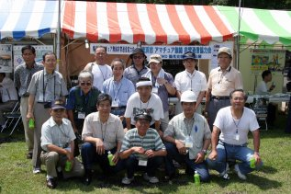

←写真
ラジオ日本佐々木理恵アナウンサ－から堀川鶴見区支部長がインタビュ－を受けているところです。
生で中継放送されました。
←写真
天候にも恵まれ、大
変楽しく盛り上がり
ながら、非常通信協力会の活動と、アマチュア無線の災害時における有益性をＰＲ致しました。

支 部 紹 介  金沢区支部より  平成15年度横浜市主催、総合防災訓練は金沢区で実施されました。  今回も特集として報告します。本部からも、森本、斎藤副会長、片山理事３名が参加しました。 以下、金沢区支部の JJ1BOG 金子OMにレポ－トしていただきました。  --------------------------------  私は過去26年にわたり、金沢区総合防災訓練に参加してきました（中には六都県市訓練も有りました）ので、正直なところ、今回は当区が中央会場になったと言うだけで、特別な感想は有りません。  今年の会場は金沢区鳥浜町の海に面した工場跡地です。磯子区との区界から少し南、ベイサイドマリーナにも程近く、訓練会場としてはやや狭い場所でした。 ９月１日月曜日、午前10時に発災との想定で訓練開始です。 まず、地域住民が避難をしてきて、地域防災拠点の開設・運営訓練です。住民が自分たちで仮説トイレを組み立てたりします。⇒ これは一度経験しておくと良いかもしれません。  避難所が開設されたら、災害救助犬が倒壊家屋の下敷きになっている人を探したり、医師会の応急救護訓練、炊き出しをしたり（今年はカレーでしたが、応急用のコンロがうまく動作しなかったりして、そのあたりは良い勉強になったのかもしれません）の後、いよいよ関係機関による訓練です。  一番最初の情報収集・伝達訓練では自衛隊は偵察用二輪車で登場、県警は所轄のパトカーがお出まし。我々アマチュア無線はと言えば本部テントの下で、少しばかり離れた（実は会場の隅っこ）との間で、災害時を想定したＱＳＯ（「○○では火災が有る」とか、「××では負傷者が出ているから医師の派遣を要請する」などというもの）を会場内に流して、2分程度で任務完了。支部の参加者は毎年出ているメンバーですから手慣れたものです。 （一番手前が筆者です）  当支部はメンバーが少ないため発災直後に区内全域での活動は不可能なので、市民に必要以上の期待感を抱かせないために、この程度のデモンストレーションが適当と思います。 もちろん、時間が経過し他所からの応援が有れば区内全域での通信支援も可能です。 |  | この後はライフラインの復旧だとか、建物からの救出訓練などが続きます。例年ですと警察・消防だけなのですが、今年は市の中央会場ということもあってか、横須賀の武山から陸上自衛隊も来てくれました。⇒ ホントの時は、武山駐屯地から横須賀なり逗子を廻って来るわけですから、そんなにすぐに来られるわけが有りません。「来てもらえない」と考えておくべきでしょう。警察・消防だって同じ事です。大規模災害の時に、すぐに来てもらえるなどという考えを持ってはいけません。（ここの会員なら常識ですね）  トリ？？は会場沖での消防局の消防艇と横浜海上保安部の消防船「ひりゅう」の放水でした。  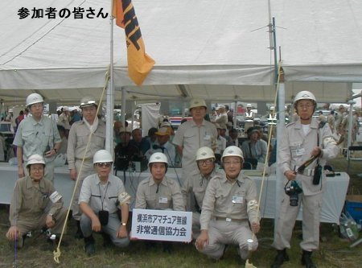  今回の訓練で気になったのは、ボランティア受入訓練の際に携帯電話で応援を要請するという想定だったことです。  95年の阪神淡路の後、横浜市も災害時の連絡用として全学校に携帯電話を配備したのは皆さんもご存じでしょう。  今、ヨコハマで同様の災害が起きたらどうなるか？ ⇒ 「携帯電話なんて全然役にたたない」というのが私の予想です。  では、神戸で携帯電話が使えたのはなぜか？  まず、被害が集中したのが海沿いの地区だけだったこと。→北側の六甲山は、ほぼ無傷で無線施設も生き残ったこと。  次に、海岸線に沿って平坦な地形であったこと。→東西両隣の街或いは大阪湾対岸まで端末の電波が飛んだ。  たまたま、この二つの条件が合ったから使えたのでしょう  それでは横浜はどうか？ 山あり谷ありの市内では、基地局がまともに動いていなければ携帯電話は使い物になりません。確かに、あちらこちらに基地局が有りますが、停電したり電話局までのケーブルが切れたら、たちどころに機能停止です。  また、基地局が生き残ったとしても、一時に多数の端末からアクセスされると回線容量超過でシステムダウンします。（横浜アリーナでの成人式の時にも同じ事がありましたね）  大地震が起きたら、携帯電話など使い物にならないと考えるべきです。 やはり、一番頼りになるのはシンプルな無線電話でしょう。そのためにも、我々の日頃からの心構えと無線機の点検が重要になるでしょう。  このペ－ジは、 横浜市総合防災訓練のメイン会場となった支部を特集でお知らせしています。（編集部）
編 集 後 記.  編集部員、相変わらずの顔ぶれです。  左から中沢、斉藤、片山、丸山です。  よろしく御願いします。各行事の情報を出来るだけ沢山盛り込もうと欲張った為、予定の発行日より、大変ずれてしまいました。また、各支部長さんに原稿依頼しましたところ、快く投稿して頂きありがとう御座いました。  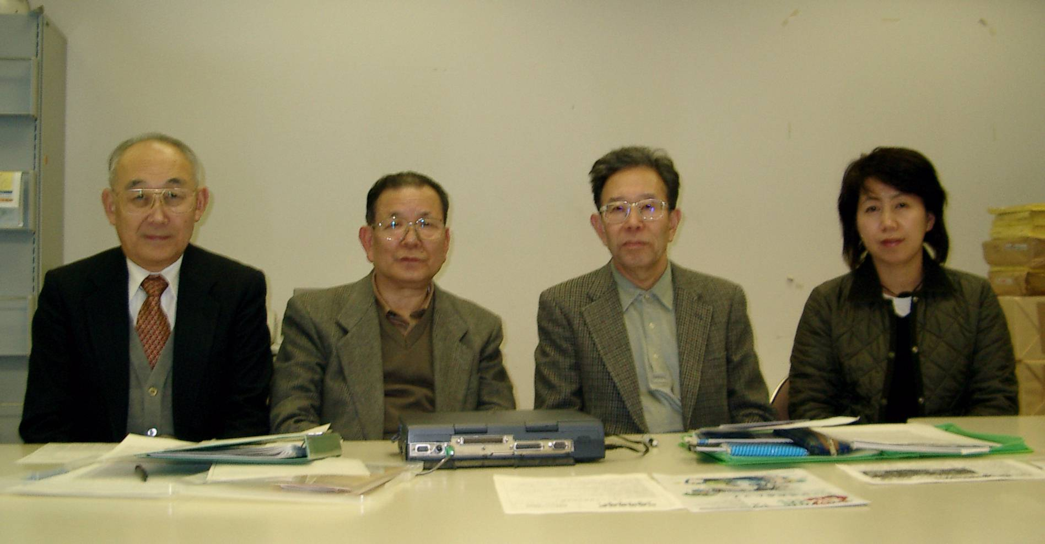 |  |  | 訂正とお詫び  会報２号保土ヶ谷支部長太田氏のご紹介欄にて  コールサインが誤っておりました。  正しいコ－ルサインは  Ｊ Ｋ １ Ｄ Ｒ Ｍ です。  大変失礼致しました。  お詫びして、訂正いたします。

